Zadanie ZM3.

Opracować aplikację dla PDA wspomagającą wybór najlepszych warzyw na rynku.

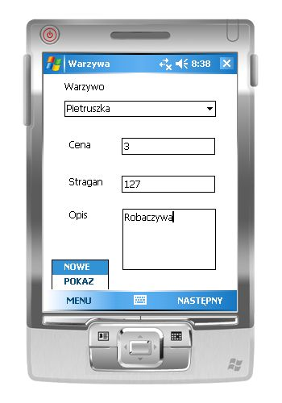

Warzywa do wyboru: Marchew, Pietruszka, Pomidory, Por, Seler. Po wybraniu opcji NOWE na prawym przycisku wyświetlany jest tekst ZAPIS – jego użycie zapisuje w kolekcji List<Warzywa> kolejny obiekt i oczyszcza pola tekstowe. Po wybraniu opcji POKAZ na prawym przycisku wyświetlany jest tekst NASTĘPNY – jego użycie wyświetla kolejne opisy wybranego warzywa. Każda zmiana wybranego warzywa również oczyszcza pola tekstowe.

